РОССИЙСКАЯ ФЕДЕРАЦИЯ
КРАСНОЯРСКИЙ КРАЙ
МУНИЦИПАЛЬНОЕ БЮДЖЕТНОЕ ОБЩЕОБРАЗОВАТЕЛЬНОЕ УЧРЕЖДЕНИЕ
«СРЕДНЯЯ ШКОЛА № 9»
663318, Россия, Красноярский край, город Норильск, ул. Талнахская, 71А, а/я 520
(директор) (3919) 34 23 51, / факс (приемная)(3919) 34 20 50
E- mail: moy9nor@mail.ru, сайт: http://www.devyatkanor.narod.ru

ИНФОРМАЦИЯ О ПРОВЕДЕНИИ МЕРОПРИЯТИЙ В СПЕЦИАЛИЗИРОВАННЫХ ПРОФЕССИОНАЛЬНО-ОРИЕНТИРОВАННЫХ КЛАССАХ МБОУ «СШ№9»
С целью внедрения и сохранения традиций, повышения престижа обучения, информирования о деятельности СПОК, были проведены следующие мероприятия для обучающихся СПОК:
22.10.2018 «ПОСВЯЩЕНИЕ» в обучающиеся СПОК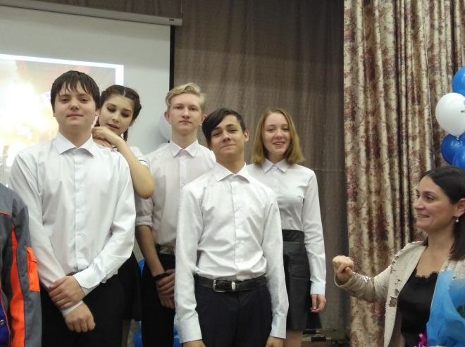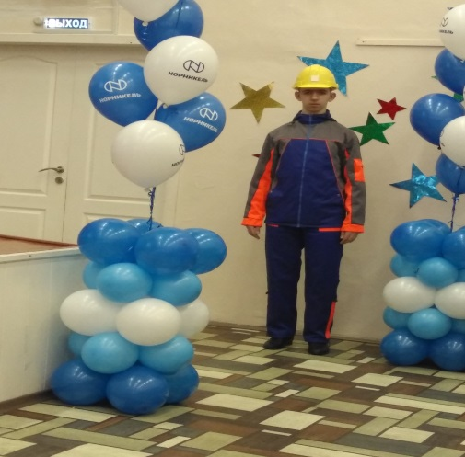
11.12.2018 заседание координационного совета классов СПОК МБОУ «СШ№9»,МАОУ «ГИМНАЗИЯ №48»,МБОУ «ГИМНАЗИЯ№11» по вопросам планирования и проведения совместных мероприятий.
30.01.2019 Встреча «Недетский разговор» с заместителем директора по экономике и финансам ЗСК «НорНикель»
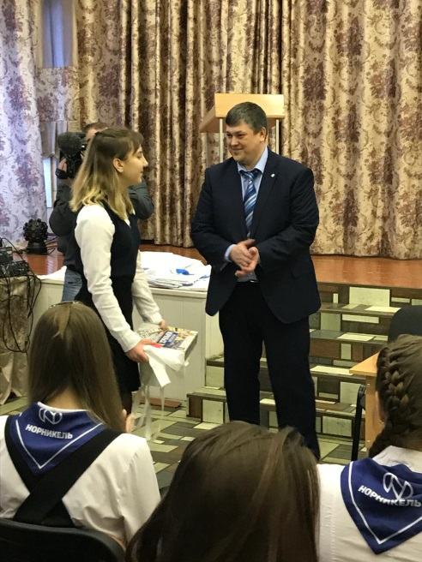
На встрече присутствовали СМИ, заместитель начальника Управления по общему образованию
и развитию образовательной сети И.А. Матюхина, обучающиеся МБОУ «СШ№9» - 87 человек.
На встрече обсуждались вопросы:
«Как стать успешным?»
«Стоит ли вкладывать средства в образование?
«Где получить лучшее образование по инженерной специальности?»
«Как не стать жертвой финансовых пирамид»
«Семейный и личный бюджет»
«Кредиты- плюсы и минусы»

